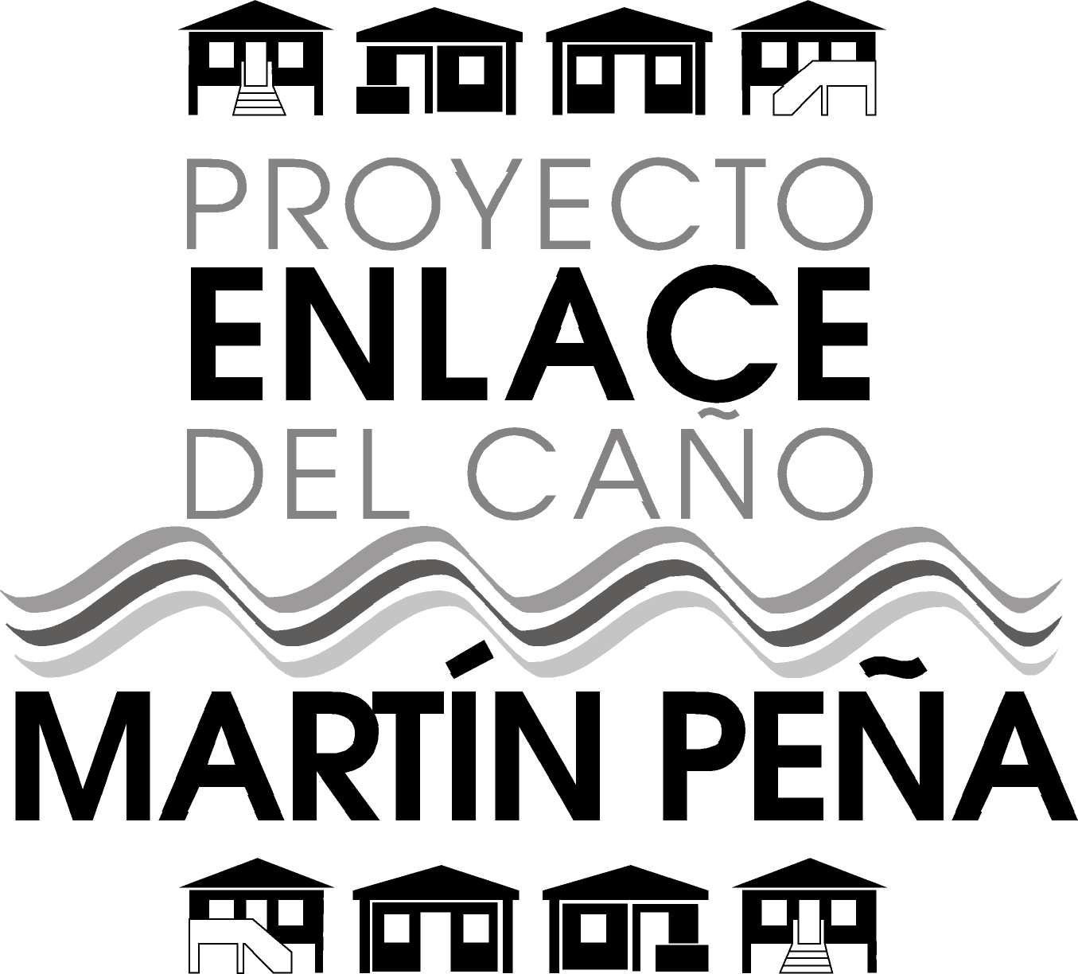

Ponencia
Informe de Transición
Corporación del Proyecto ENLACE del Caño Martín Peña
26 de octubre de 2016

La Corporación del Proyecto ENLACE del Caño Martín Peña (Corporación) es una corporación pública, cuyo estatuto orgánico es la Ley para el Desarrollo Integral del Distrito de Planificación Especial del Caño Martín Peña, Ley Núm. 489 de 24 de septiembre de 2004, según enmendada (Ley 489-2004). Tiene la responsabilidad de implantar el Plan de Desarrollo Integral y Usos del Terreno para el Distrito de Planificación Especial del Caño Martín Peña (Plan para el Distrito), coordinar todos los proyectos, relacionados con la rehabilitación ambiental del Caño, incluyendo su dragado y canalización, y mejorar la calidad de vida de los residentes y del medio ambiente urbano de las comunidades aledañas a este cuerpo de agua.

Recuperar el Caño es transformar la ciudad, reconectar lagunas y canales que forman parte del estuario y recorrer la ciudad desde el agua, uniendo puntos de interés turístico y cultural. Además, es tener un país más resiliente, reduciendo la vulnerabilidad a inundaciones y cambio climático de infraestructura vital, como el aeropuerto Luis Muñoz Marín. Es salud y la oportunidad de una vivienda digna para miles de residentes en sus comunidades. Estimados parciales apuntan a que la restauración del ecosistema del Caño inyectará $587 millones a la economía de Puerto Rico. El costo de no hacer el proyecto puede ascender a $773 millones durante un evento de lluvia de recurrencia de 100 años.

El Proyecto ENLACE, más que un dragado, implica transformación social, desarrollo del pensamiento crítico, participación democrática, organización comunitaria, alfabetización de adultos, prevención de la violencia, recuperación de los espacios públicos, vivienda e infraestructura dignas. Los 26,000 residentes en las ocho comunidades aledañas al Caño son los protagonistas de este proceso. Se trata de desarrollo sin desplazar la pobreza de un sitio a otro, sino superando la desigualdad y marginación.

El Proyecto ENLACE ha unido tras la visión de la comunidad a aliados del sector público y privado, y ha recibido importantes reconocimientos en y fuera de la Isla. Por ejemplo, el innovador Fideicomiso de la Tierra del Caño Martin Peña ganó el Premio Mundial Hábitat 2016 de las Naciones Unidas, otorgado en Ecuador como parte de Hábitat 3. Ello fue posible, entre otros, gracias a la devolución de las tierras mediante la Ley 103-2013, presentada por petición ciudadana. Otros reconocimientos obtenidos durante el cuatrienio incluyen la Medalla Roberto Clemente. En tiempos de crisis, esta iniciativa ejemplifica lo que puede lograrse cuando hay metas claras, y organizaciones comunitarias fortalecidas.
Para recuperar el Caño Martín Peña y alcanzar las metas de resiliencia y equidad, se requiere inversión de múltiples fuentes. El dragado del Caño y las obras de vivienda e infraestructura asociadas a éste se estimaron en $600 millones. Se han identificado $390.43 millones, 36.6% de los cuales son fondos federales. No obstante, la mayor parte de las fuentes de fondos identificadas tienen un alto grado de incertidumbre, por tratarse de fondos locales o de fondos federales que requieren pareo local. Provienen de la AAA, el Municipio de San Juan, el Fondo General, el Fondo de Mejoras Públicas, el Fideicomiso de los Niños, entre otros. Por tanto, se requiere tomar medidas urgentes para asegurarlos, o identificar fuentes de fondos alternativas. Ello incluye asegurar que el proyecto ENLACE sea una prioridad al momento de la toma de decisiones.

Específicamente, urge asegurar la continuidad de las asignaciones especiales a la Corporación del Proyecto ENLACE ascendentes a $5 millones anuales, para llevar a cabo las actividades de pareo de los $142 millones autorizados por el Congreso para el dragado del Caño, bajo el Water Resources Development Act de 2007 (WRDA). Dicha asignación se aprobó por unanimidad mediante un proyecto presentado por el G-8, mediante petición ciudadana, y convertido en la Ley 63-2016. Ocho años luego de la aprobación de WRDA, la Secretaria Auxiliar del Ejército para Obras Civiles determinó la viabilidad del proyecto y aprobó el Estudio de Viabilidad y Declaración de Impacto Ambiental preparados por la Corporación a esos efectos. Ello fue posible dada la unión de voluntades de todos los sectores, incluyendo la Oficina del Comisionado Residente y la Oficina del Gobernador, que logró sobreponer varios escollos que detuvieron el proyecto entre 2014 y 2015, permitiendo la firma de un acuerdo de un memorando de entendimiento entre la Corporación, el gobierno de Puerto Rico, la Agencia de Protección Ambiental (EPA) y la Secretaria Auxiliar del Ejército para Obras Civiles.

El pareo local del proyecto, ascendente al 35% de los costos totales del proyecto, se realiza mediante una combinación de contribuciones en efectivo y en especie, y mediante la relocalización de infraestructura, la adquisición de inmuebles y el realojo de ocupantes elegibles en la huella del proyecto. En junio de 2016, la Corporación, como co-patrocinador no federal del proyecto, y el Cuerpo del Ejército de los Estados Unidos firmaron el acuerdo de diseño, iniciando la etapa de etapa de Pre-Construcción, Ingeniería y Diseño (PED) del proyecto. La etapa de PED tiene un costo estimado de $3,850,000, de los cuales el Gobierno Federal aportará $2,502,500 y la Corporación aportará $1,347,500 como pareo. A la fecha, la Corporación ha transferido $740,385. La etapa de PED proyecta completarse en 2019, teniendo como meta iniciar la primera fase de construcción del dragado en 2020.

Urge asegurar, además, los fondos provenientes del Fideicomiso de los Niños ($4.66 millones), de la RC 41-2015 ($5.29 millones), así como una asignación anual recurrente para asegurar las operaciones de la Corporación de $1.8 millones.

En el ámbito de la infraestructura, de las obras asociadas a la rehabilitación ambiental del Caño, tres habían sido completadas a 2013. A la fecha de este informe, cinco han sido completadas y otras tres están diseñadas o en etapa de estudio y diseño, aunque sin financiamiento. Las obras completadas durante el cuatrienio son:
- Rehabilitación de la troncal sanitaria San José en el tramo de Israel Bitumul. La Corporación hizo los estudios y adquisición y realojo ($0.25 millones sumado a un donativo del Banco Popular de $18,000). La AAA invirtió de $5.8 millones. La troncal de 66” de diámetro encontraba a riesgo de colapso.
- Relocalización de la línea 38900 de 115kV, a una inversión de $280,000 por la AEE. Se elevó a sesenta (60) pies en el cruce sobre el Caño, cercano a la laguna San José, para permitir el paso de la maquinaria de dragado. Esta línea es una de las principales líneas de apoyo del sistema de transmisión eléctrica del Área Metropolitana.

Las obras que deben encaminarse en el próximo cuatrienio son:
- Relocalización de la avenida Barbosa (ACT, ENLACE). Este proyecto de seguridad vial se financia con fondos de la RC 41-2015 de la Corporación, y conforme a un acuerdo colaborativo que se firmará próximamente con la ACT, ésta la construirá. Se requiere asegurar la disponibilidad de fondos. La Corporación completó la adquisición del 95% de los inmuebles (treinta y nueve (39) estructuras) relacionados a este proyecto, quedando solamente la adquisición de dos (2) inmuebles adicionales.
- Paseo del Caño Sur e infraestructura en Israel Bitumul Norte (AAA, MSJ, ENLACE). Obra crítica para el dragado y forma parte de los Consent Decrees firmados por AAA y por el MSJ con la EPA. El diseño de los componentes de agua potable, alcantarillado sanitario y alcantarillado pluvial están completados, mientras que el del Paseo está en un 85%. Las adquisiciones y demoliciones de estructuras y realojo de ocupantes elegibles a cargo de la Corporación están en proceso, habiéndose completado 72 adquisiciones y 51 realojos; 47 de ellas previo a 2013, incluyendo aquellas en zona marítimo terrestre. Además, previo al 2013, se completaron 105 demoliciones. Ello se suma al realojo de 125 familias realizado previamente por la Corporación Desarrolladora de Viviendas de las Barriadas Israel y Bitumul (CHDO) junto al MSJ, y la ACT. Si no se interrumpen los fondos de la Ley 63-2016, la Corporación podrá completar la adquisición y demolición de 65 estructuras en el próximo año, quedando pendientes 47 estructuras adicionales para este proyecto en particular.
Paso crítico: Esta obra debe comenzar construcción no más tarde de enero de 2018, para lo cual se requiere asegurar $6.3 millones de la AAA, $13 millones del MSJ y $15 millones para la Corporación ($10 millones para construcción y $5 millones para adquisiciones y realojos); y la continuidad de los fondos de Ley Núm. 63-2016.
- Relocalización de la línea de agua potable Borinquen (AAA). Obra crítica para el dragado. AAA la subastó, y se detuvo por falta de fondos.
Paso crítico: Debe comenzar construcción en julio de 2017.
- Relocalización del sifón Rexach (AAA). Obra crítica para el dragado y forma parte del Consent Decree con la EPA, que está diseñada. La Corporación está llevando a cabo el proceso de adquisición y demolición de 14 estructuras y realojo de 11 familias con $1 millón que el MSJ le asignó en 2016.
Paso crítico: Debe comenzar construcción no más tarde de octubre de 2017.

A la fecha de este informe, la Corporación ha completado un total de 161 adquisiciones de inmuebles y realojado sus ocupantes elegibles. A la fecha, hay 59 adquisiciones en proceso, quedando por adquirirse aproximadamente 1,048 inmuebles. Este número puede variar significativamente según se completen los diseños. En total, entre la Corporación y otras entidades se han adquirido más de 550 inmuebles. Cabe resaltar que es fundamental que los proyectos conjuntos entre AAA, MSJ y la Corporación se diseñen por un mismo consultor, contratado por la Corporación y se construyan por un solo contratista. Para mantener el itinerario, es vital que se transfieran a la Corporación $3.47 millones para estudios y diseño durante el AF2018 y que el MSJ transfiera su parte.

Otros avances importantes durante el cuatrienio incluyen lo siguiente:
- El Gobernador emitió el Boletín Administrativo OE 2013-032, mediante el cual, entre otros asuntos, se creó el Comité para identificar las fuentes de financiamiento y velar por el cumplimiento de la programación requerida para viabilizar el dragado. Se recomienda la continuidad de este Comité interagencial, copresidido por los secretarios de la Gobernación y de Estado, ya que asegura una coordinación efectiva.
- La EPA designó el Caño Martín Peña como uno de los lugares donde se implanta el “Urban Waters Federal Partnership,” que reúne a las agencias federales pertinentes junto a entidades locales para adelantar la recuperación ambiental del Caño. Se contrató a la embajadora de aguas urbanas.
- La Corporación y el DRNA otorgaron un acuerdo de co-manejo de los bienes de dominio público asociados a la zona marítimo terrestre en el Distrito.
- La Corporación, la AEE, el G-8 y el Fideicomiso firmaron un acuerdo sentando las bases para la segunda fase del proyecto de relocalización de la Línea 38900.
- La ACT y la AAA han llevado a cabo conversaciones para viabilizar la transferencia del sistema de alcantarillado sanitario por succión al vacío de Barrio Obrero Marina a la AAA. Urge completar el proceso, de manera que se dé el mantenimiento adecuado.
- La Autoridad de Desperdicios Sólidos aprobó una propuesta sometida por la empresa comunitaria Martín Peña Recicla, Inc. para un camión compactador. No obstante, no se ha hecho la transferencia del camión debido a distintas situaciones.
- El G-8 ha negociado un acuerdo con el Departamento de Educación para crear una escuela especializada en el Caño. A la fecha del informe, queda firmarlo.
- La Administración de Servicios Generales firmó un acuerdo con la Corporación para viabilizar la implantación del Registro de Empresas Comunitarias y Licitadores del Caño Martín Peña, creado por la Ley 489-2004 con el objetivo de viabilizar el trato preferente a empresas del Distrito y la Península de Cantera por las agencias que hagan compras relacionadas con la implantación del Plan para el Distrito.
- La Corporación recibió apoyo de múltiples sectores para desarrollar e implantar una campaña publicitaria pro bono, para ayudar a concienciar y generar solidaridad hacia el proyecto.
- El National Puerto Rican Day Parade dedicó el Desfile Puertorriqueño al Caño Martin Peña. La Corporación, junto al G-8 y al Fideicomiso, recibió el premio Guerreros de la Justicia, así como un reconocimiento del Consejo de la Ciudad de Nueva York. Se han ampliado las alianzas con organizaciones de la diáspora.

Con respecto a los programas de desarrollo social, ha habido avances igualmente importantes. A continuación se mencionan algunos ejemplos.
- Se expandió el programa de alfabetización de adultos a una tercera comunidad. El programa tiene un comité timón de voluntarios, que lo coordina. Además, Leo Burnett desarrolló una pieza de radio para reclutar voluntarios, la cual ganó un premio.
- Se fortalecieron los programas de prevención de la violencia. Con los aportes del Municipio de San Juan y de la Fundación Francisco Carvajal, hay un técnico deportivo en cada una de las ocho canchas, recibiendo a los niños participantes luego de la escuela. Los chicos deben hacer sus tareas antes de practicar deportes, para lo cual se están contratando tutores. Además, participan en los tres torneos deportivos: (a) Quileando la Violencia Machista, de volibol, antes del cual los niños y jóvenes deben participar de talleres sobre el tema; (b) el nuevo torneo de balonmano, sobre participación ciudadana; y (c) el Basket Comunitario, que por 11 años ha impactado más de 250 niños y jóvenes que toman talleres previo a cada partido.
- De entre los participantes del Basket, se creó la Selección del Caño que, en su primer año, ha alcanzado importantes logros en torneos con equipos establecidos. Los participantes se comprometen a continuar estudios luego de completar la escuela superior.
- El G-8, con el apoyo de ENLACE, estableció un programa de becas, y la Universidad de Puerto Rico apoya a los Líderes Jóvenes en Acción (LIJAC) mediante el programa Colectivo de Acceso Universitario, para que mejoren sus destrezas académicas.
- El grupo LIJAC continúa fortaleciéndose. Con varias subvenciones, se está creando la Casa del Pensamiento Crítico.
- En las escuelas, continúan los programas Guardianes de la Prevención, Patrulleros del Ambiente y Estudiantes Dispuestos a la Restauración Ambiental del Caño.
- La comunidad sigue apropiándose de sus espacios mediante huertos, arte público, y otras estrategias.
- Se han desarrollado e implantado estrategias para reducir los criaderos de mosquito, y continúan las actividades de promoción de la salud.
- La Corporación continúa apoyando al G-8 en los procesos de organización comunitaria y al Fideicomiso de la Tierra en su desarrollo. Asimismo, continúa expandiendo sus alianzas. El Proyecto ENLACE se ha convertido en un referente local e internacional en torno a desarrollo comunitario en equidad y justicia.

No obstante los logros, de los que se presenta solo una muestra en esta ponencia, la comunidad continúa sufriendo las consecuencias de las inundaciones continuas y la degradación ambiental del Caño. La limpieza continua del sistema pluvial ha ayudado a reducir el tiempo de residencia de las inundaciones, pero se requiere hacer las inversiones en vivienda, infraestructura y dragado, para atender las precarias situaciones de salud pública en la comunidad.

Para lograr la meta, es imprescindible el apoyo de todos los sectores, contundente, al Proyecto ENLACE. Se requieren fondos, pero también adecuar los procesos administrativos para que no resulten extremamente onerosos para entidades pequeñas. Urge asegurar la continuidad de la Corporación, y un presupuesto operacional de $1.8 millones al año que le permita operar con la estructura mínima necesaria. La Corporación ha logrado diversificar sus fuentes de fondos, pero acciones como los pagos al Sistema de Retiro que llegan al 20% de lo recibido del Fondo General ponen en riesgo su continuidad. Se requiere continuar la unión de voluntades intersectorial, y el fortalecimiento de las organizaciones comunitarias. Las acciones descritas a través de esta ponencia son esenciales para poder cosechar los beneficios de ENLACE para la ciudad y el país.
###

La persona contacto para proveer información adicional es Lyvia N. Rodríguez Del Valle, Directora Ejecutiva de la Corporación. Pueden comunicarse al (787)729-1594 o a lrodriguez@martinpena.org.

